实验项目六：

( 一）实验目的

理解Python数据可视化的基本概念,熟练掌握使用Matplotlib绘制常用图表的方法,掌握Matplotlib中图表的定制方法。

（二）实验分析

## 1.Python中的数据可视化-常用图表的创建

常用的数据可视化方法很多,包括传统的数据分析图表和现代化视觉图表,主要有基于统计的数据化常用的图表主要柱状图(条形图),折线图和饼图以及它们的变形种类。

## 2.Matplotlib图表的定制

图表的定制包括:

1)设置横轴,纵轴的界限以及标注

2)添加图例

3)注释特殊点位

（三）实验项目的实施

实验正确结果示意：

1. 输出结果为：根据输入参数绘制图形 ，当输入为3时，绘图如下：

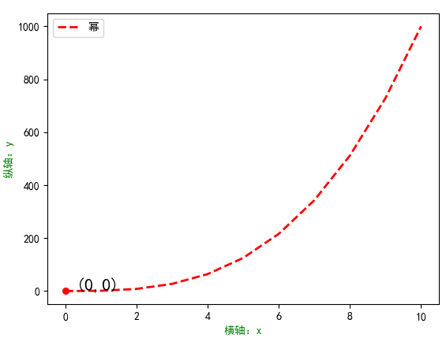

1. 输出结果为：天津平均季节天数饼图，绘图如下：

29

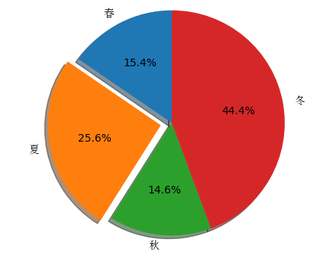

1. 输出结果为： 根据我国2016~2022年人口数据和GDP统计情况，实现数据可视化 ，基本绘图如下,并根据个人喜好加以标注：

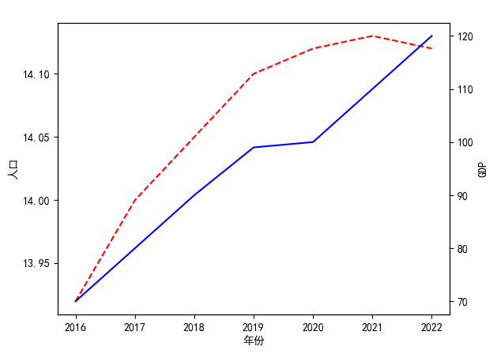

实验报告六

|  |  |  |  |  |  |  |
| --- | --- | --- | --- | --- | --- | --- |
| 班级 |  | | 姓名 |  | 学号 |  |
| 日期 |  | | 教室 |  | 成绩 |  |
| 实验名称 | |  | | | | |
| 实验目的 | |  | | | | |
| 实  验  内  容 | | 完成题目要求,将代码与显示结果截图展示如下   1. 题目：创建一个函数，要求绘制y=xa幂函数的图形,该函数输入一个数值型参数作为幂函数的指数。例如输入参数为学号时,则绘制出y=xN的图形，并标记出原点。   C:\Users\dell\Desktop\1.PNG  WechatIMG5001  天津4个季节平均天数统计，季节和天数如下，用饼图表现4个季节占一年总天数的比例，突出显示“夏”   |  |  |  |  |  | | --- | --- | --- | --- | --- | | 季节 | 春 | 夏 | 秋 | 冬 | | 天数 | 56 | 95 | 53 | 161 |   C:\Users\dell\Desktop\3.PNG  C:\Users\dell\Desktop\4.PNG   1. 我国2016~2022年人口数据和GDP统计情况如下，按照要求实现数据可视化, 并根据个人喜好加以标注  |  |  |  |  |  |  |  |  | | --- | --- | --- | --- | --- | --- | --- | --- | | 年份 | 2016 | 2017 | 2018 | 2019 | 2020 | 2021 | 2022 | | 人口（亿） | 13.92 | 14.00 | 14.05 | 14.1 | 14.12 | 14.13 | 14.12 | | GDP(万亿) | 70 | 80 | 90 | 99 | 100 | 110 | 120 |   C:\Users\dell\Desktop\5.PNGC:\Users\dell\Desktop\6.PNG | | | | |
| 实验总结 | |  | | | | |